2D Display Accelerator Function Specification

작성일 : 2006-04-28

- Electronics
  - Operation Freq. : 166MHz
  - System Bus interface 64bit or 32bit
  - Internal : 64bit width

- Performance
  - Polygon rectangle drawing
    - Large polygon 2000개/sec
      - small polygon : 300개
      - large polygon : 80개
      - large 1 ~ small 6
  - VSync. Signal이 active되면 operation을 수행하도록 option 설정 가능.

- display 영역 용어
  - Frame : 화면 전체를 한번 출력하는 비디오 데이터들의 집합
  - Layer : 화면의 일부 또는 전체로 1개 이상의 layer가 모여 1개의 frame을 구성
  - Surface : 하나의 layer가 update되는 영역.
    - 최대 4096 pixel
  - Picture : 기본적인 그림이나 도형 등.
  - Size : picture등의 크기. Top left가 기준점
    - Width : 가로방향으로의 크기
    - Height : 세로 방향으로의 크기
  - 경계 Drawing
    - (0,0,5,7)에 사각형을 그리면 (0,0),(4,6)에 사각형이 그려진다.
    - 추측과 하단은 경계로 그려지지 않는다.

- Color Data Type
  - 1bpp mono
  - 8bpp color
    - Palette 사용.
    - No alpha blending
  - 16bpp color
    - ARGB : 1555
    - RGB : 565
  - 24bpp color
    - RGB : 888
    - No alpha blending
  - 32bpp color
    - ARGB : 1888
    - ARGB : 8888

- Registers
  - Control Register
    - Start Flag
      - Operation Start Command Flag
    - Start at VSync.
      - VSync.가 active되면 operation을 시작
      - Status Register의 Wait VSync. Flag를 active시키고 VSync.를 기다림
    - Interrupt Enable Flag

  - Status Register
    - Running flag
      - 현재 operation 수행중임을 알림
    - Wait VSync.
      - VSync. signal이 active 되면 operation을 시작하도록 설정가능
      - VSync. 를 기다리고 있음을 나타냄
    - Error Code
      - Error Kind
      - If 0, no error
    - Interrupt Code
      - Interrupt Kind
      - If 0, no interrupt

  - Pointer of the Command Structures
    - 여러 개의 command structure가 linked list로 연결
    - Next Pointer가 0x0이면 다음 command가 없음을 의미
    - Read시 최종 수행한 command의 pointer를 저장하고 있음

- Color Data Type
  - 1bpp mono
    - 1 pixel이 1 bit으로 구성
  - 8bpp color
    - 1 pixel이 1 byte로 구성
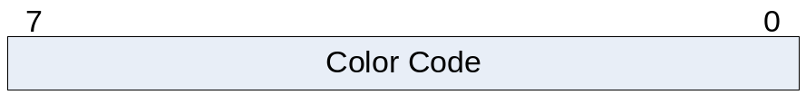
    - bit열의 RGB구분은 없음
    - Palette 사용
    - Pixel별 alpha blending 설정은 없음
    - Picture별 alpha blending은 가능
  - 16bpp color
    - ARGB : 1555
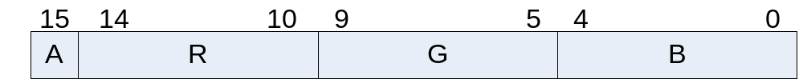
      - A : Alpha Blending Flag
1 : alpha blending on
0 : alpha blending off
      - R, G, B : color data
    - RGB : 565
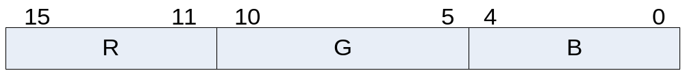
      - R, G, B : color data
      - No Alpha Blending Flag
  - 24bpp color
    - RGB : 888
      - R, G, B : color data
      - No alpha blending flag
  - 32bpp color
    - ARGB : 1888
      - A : Alpha Blending Flag
1 : alpha blending on
0 : alpha blending off
      - R, G, B : color data
    - ARGB : 8888
      - A : Alpha Blending Value
      - R, G, B : color data

- Mask Pattern
  - 사각형 시작 좌표데이터.
    - Picture에서의 위치
  - 크기
    - Pattern의 크기
  - 영역내의 1bpp bitmap
  - Address of memory
    - Pattern이 저장되어 있는 메모리의 주소
    - If 0, no masking pattern.
    - If not 0, exist masking pattern.

- Color Conversion
  - Color format 변환
    - 8bpp → 16bpp
    - 8bpp → 24bpp
    - 8bpp → 32bpp
    - 16bpp ←→ 24bpp
    - 16bpp ←→ 32bpp
    - 24bpp ←→ 32bpp
  - RGB reordering
    - RGB의 배치 순서를 재 설정
  - Alpha value set
Alpha value나 flag를 set
  - Source 8bpp
    - Use palette
    - Palette에서 load한 color값을 수정.
  - Destination
    - 16bpp, 24bpp, 32bpp만 가능

- Geometry Engine
  - Point Drawing
    - Default Drawing
지정한 좌표를 중심으로 point를 그림
Width가 짝수일 경우, Top left로 1 pixel 더 많음
    - Parameters
      - Destination Picture Information
Drawing을 할 picture 정보를 전달.
        - Address of destination picture
        - Size
          - Width
          - Height
      - Masking Pattern
Destination Picture에서 각 pixel별로 drawing 가능여부를 bitmap으로 저장.
Masked pixel은 변경하지 않는다.
      - Target position
        - 점을 그릴 중심 좌표
      - Color
        - Color Format
destination picture의 color format을 따름
        - Point Color
Color format에 맞는 형식으로 color를 설정
      - size
1 ~ 16 pixels
      - Style
        - 사각형
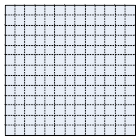
        - 원형
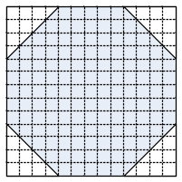
          - 원형은 pattern이 필요. Pattern point를 이용하여 pattern을 지정.
      - Anti-aliasing
        - 경계를 부드럽게 표현.
        - 3x3 filter를 이용하여 평균값을 계산할 수 있음.
        - 원래 크기보다 커짐.
      - Overlay
        - Raster Operation
          - Logic Operation
Destination에 본래 있던 color와 연산을 수행.
          - 16가지 연산을 지원
        - Alpha Blending
          - Pixel의 alpha flag에 따라 Alpha blending 처리를 선택가능
          - Picture의 Alpha value와 pixel의 alpha value를 선택 사용
        - No overlay
지정된 색으로 point를 그림.

  - Line Drawing
    - Default Drawing
지정한 line 양쪽으로 그려짐
Width가 짝수일 경우 Top, left로 1 pixel 더 많음
    - Parameters
      - Destination Picture Information
Drawing을 할 picture 정보를 전달.
        - Address of destination picture
        - Size
          - Width
          - Height
      - Masking Pattern
Destination Picture에서 각 pixel별로 drawing 가능여부를 bitmap으로 저장.
Masked pixel은 변경하지 않는다.
      - Target position
        - Start position for line
Line을 그리기 시작할 시작점의 좌표
        - End position
Line을 끝마쳐야 하는 끝점의 좌표
      - Color
        - Color Format
Destination picture의 color format을 따름
        - Line Color
Color format에 맞는 형식으로 color를 설정
실선이 아닐 경우, 배경색은 따로 칠하지 않고 원래 색이 투명하게 비침.
      - Line Width
1 ~ 16 pixels
2이상일 경우 칠해지는 길이는 설정한 길이보다 Line Width만큼 길어짐.
      - Point Style
        - 사각형과 원형을 선택
        - 원형을 기본 포인트로 설정 : 끝이 둥근 모양을 가짐
      - Style
        - Solid
실선.
        - Dash
기본단위 길이가 긴 점선
Point를 길이 1로 간주
        - Dot
Point를 반복
길이가 선폭과 같은 점선
        - Dash and Dot
Dash와 point를 반복
        - Dash and Double Dot
Dash와 point 2개를 반복
        - Invisible
실제 선을 그리지 않음.
        - Inside frame
실선. 단 도형 내부로 칠함.
      - Anti-aliasing
Line width 3이상일 경우 적용가능.
      - Dash parameters
        - Dash line
점선의 경우 선의 길이.
점의 크기를 기준으로함.
        - Dash space
점선의 경우 선과 선사이의 거리.
      - Overlay
        - Raster Operation
          - Logic Operation
Destination에 본래 있던 color와 연산을 수행.
          - 16가지 연산을 지원
        - Alpha Blending
          - Pixel의 alpha flag에 따라 Alpha blending 처리를 선택가능
          - Picture의 Alpha value와 pixel의 alpha value를 선택 사용
        - No overlay
지정된 색으로 point를 그림.

  - Rectangle Drawing
    - 4개의 꼭지점을 갖는 사각형.
Top left, bottom right의 좌표만으로 사각형을 그리고 도형의 내부를 설정에 따라 색칠한다.
    - Parameters
      - Destination Picture Information
Drawing을 할 picture 정보를 전달.
        - Address of destination picture
        - Size
          - Width
          - Height
      - Masking Pattern
Destination Picture에서 각 pixel별로 drawing 가능여부를 bitmap으로 저장.
Masked pixel은 변경하지 않는다.
      - Target position
아래 두 개의 좌표로 구성되는 사각형을 그린다.
        - Top left
그리고자 하는 사각형의 top left 좌표.
        - Bottom right
그리고자 하는 사각형의 bottom right 좌표.
      - Line
Same as Line Drawing
      - Point Style
사각형을 기본 포인트로 삼음.
      - Fill
      - Texture mapping
      - Edge style at Rectangle
꼭지점을 곡선으로 그림.
곡선의 크기는 각 꼭지점마다 별도로 설정가능.
        - Radius
곡선으로 그릴 반지름을 설정.
반지름이 0이면 모서리를 직각으로 그림.
      - Anti-aliasing
      - Overlay
        - Raster Operation
          - Logic Operation
Destination에 본래 있던 color와 연산을 수행.
          - 16가지 연산을 지원
        - Alpha Blending
          - Pixel의 alpha flag에 따라 Alpha blending 처리를 선택가능
          - Picture의 Alpha value와 pixel의 alpha value를 선택 사용
        - No overlay
지정된 색으로 point를 그림.

  - Polygon Drawing
    - 꼭지점이 되는 점의 연속체로 다양한 모양의 도형을 그림.
각 꼭지점에 해당하는 점의 좌표를 연속으로 받아 각 꼭지점을 잇는 직선을 그어 도형을 그림.
폐루프가 구성되면 그 내부를 어떠한 색이나 패턴으로 채울 수 있음.
각 선의 위치를 polygon 도형 pattern으로 만들어 저장한다.
위에서 만든 polygon 도형 pattern을 이용하여 내부를 채움.
    - Parameters
      - Destination Picture Information
Drawing을 할 picture 정보를 전달.
        - Address of destination picture
        - Size
          - Width
          - Height
      - Masking Pattern
Destination Picture에서 각 pixel별로 drawing 가능여부를 bitmap으로 저장.
Masked pixel은 변경하지 않는다.
      - Line의 속성
Line은 각 line마다 별도의 구조체를 형성하며, 각 line의 속성은 line마다 지정가능.
        - Color
          - Color Format
destination picture의 color format을 따름
          - Line Color 지정
        - Line Width
1 ~ 16 pixels
        - Line style
Same as Line drawing
      - Number of Line
Line의 개수를 나타낸다.
      - Anti-aliasing
      - Overlay
        - Raster Operation
          - Logic Operation
Destination에 본래 있던 color와 연산을 수행.
          - 16가지 연산을 지원
        - Alpha Blending
          - Pixel의 alpha flag에 따라 Alpha blending 처리를 선택가능
          - Picture의 Alpha value와 pixel의 alpha value를 선택 사용
        - No overlay
지정된 색으로 point를 그림.

  - Fill
    - Default drawing
      - Masking 가능
    - Options
      - Color
        - Color Format 지정
        - Foreground Color
        - Background Color
      - Masking Pattern
      - Style
        - Paint
          - Paint with the foreground color
        - Pattern
          - Pattern이 저장된 memory address
          - Size
            - Width
            - Height
        - GradientFill
          - 각 꼭지점의 foreground color
          - Rectangle 만 지원
      - Overlay
        - Raster Operation
          - Logic Operation
Destination에 본래 있던 color와 연산을 수행.
          - 16가지 연산을 지원
        - Alpha Blending
          - Pixel의 alpha flag에 따라 Alpha blending 처리를 선택가능
          - Picture의 Alpha value와 pixel의 alpha value를 선택 사용
        - No overlay
지정된 색으로 point를 그림.

  - Texture Mapping
    - Options
      - Color Format
      - Texture Information
        - Texture size
          - Width
          - Height
        - Texture address
      - Masking Pattern
      - Style
        - Crop or Repeat
        - Resize
      - Overlay
        - Raster Operation
        - Alpha Blending
      - Target Information
        - Address of Target Surface
        - Surface size
          - Width
          - Height
        - Target position
        - Target size
          - Width
          - Height
      - Overlay
        - Raster Operation
          - Logic Operation
Destination에 본래 있던 color와 연산을 수행.
          - 16가지 연산을 지원
        - Alpha Blending
          - Pixel의 alpha flag에 따라 Alpha blending 처리를 선택가능
          - Picture의 Alpha value와 pixel의 alpha value를 선택 사용
        - No overlay
지정된 색으로 point를 그림.
- BLT
  - Rectangle만 지원
  - Parameters
    - Source Information
      - Address of Source
      - Surface Size
        - Width
        - Height
      - Source Position
      - Source Size
    - Target Information
      - Address of Target
      - Surface Size
        - Width
        - Height
      - Target Position
      - Target Size
        - Width
        - Height
    - Overlay
      - Raster Operation
        - Logic Operation
Destination에 본래 있던 color와 연산을 수행.
        - 16가지 연산을 지원
      - Alpha Blending
        - Pixel의 alpha flag에 따라 Alpha blending 처리를 선택가능
        - Picture의 Alpha value와 pixel의 alpha value를 선택 사용
      - No overlay
지정된 색으로 point를 그림.
    - Making Pattern

- Clear type(Option)
  - 16bpp, 24bpp, 32bpp 에서만 가능.
  - Vertical stripping algorithm
    - RGB를 구분하는 mask
    - Gamma
  - horizontal 3-tap fir filtering
  - mul gamma
  - Parameter는 별도의 특별 register에 저장
    - FIR filter 계수
  - Gamma

- Rater Operation
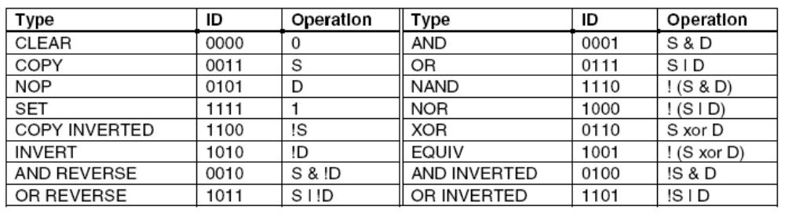
- Alpha Blending
  - Alpha value
    - Layer 전체에 하나의 값을 지정.
    - Pixel 정보에 alpha blending 정보를 저장
      - alpha blending control flag만을 저장 : 16bpp or 32bpp
      - alpha value를 저장 : 32bpp

- Anti-aliasing
  - Width, height 모두 2배 크게 만들어 1/2로 resizing
  - 2x2 pixel → 1 pixel

- Scalar
  - Bi-Linear interpolation
  - 1/32 ~ 16배까지 resampling
  - Inverted value를 software로부터 받아 사용 → divider를 사용하지 않기 위함.

- Screen Rotator
  - 임의의 각으로 rotation
  - CPU로부터 cos, sin 값을 parameter로 받음.

- Z-Buffer(option)
  - 현재 surface의 각 pixel들의 level(고도)를 나타냄.
  - 8 bpp

- Error Command Register
  - Error가 발생한 Command의 address를 저장.

- Interrupts
  - End Operation
  - Error
    - Command Error
    - Memory operation Error

